平成30年度家庭教育支援員（親学習リーダー・訪問型家庭教育支援員）養成 第７回
平成30年11月29日 大阪府新別館北館 多目的ホール

平成30年11月29日、平成30年度家庭教育支援員養成講座第7回を開催しました。日本プロカウンセリング協会 泉大津校 芦澤万里子 代表を講師に招き、「訪問型支援の実践例とカウンセリングマインドを活かした訪問支援の在り方」をテーマに講義いただきました。
○「訪問型支援の実践例とカウンセリングマインドを活かした訪問支援の在り方」
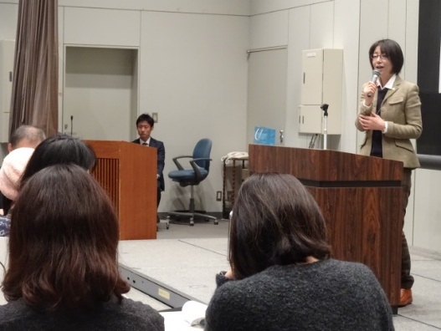
芦澤代表は、泉大津市で訪問支援チームリーダーとして訪問支援に携わっておられます。
はじめに訪問型家庭教育支援の在り方、またカウンセリングマインドについてお話いただき、続いて、実際に訪問した際にどのように対応していけばいいのかということをこれまでの実践を交えて講義いただきました。
訪問型家庭教育支援はほかのサービスと重なっていないことをめざし、訪問の際には、子どもの成長を届けられるようにしているとのこと。訪問するからには「来てもらってよかった」と訪問先の保護者に思ってもらうことが大切であると話されました。
また、傾聴と共感を挙げられ、しっかりと聞くことを強調されました。責めたり、アドバイスしたりするのではなく、しっかり聞くということ。それが頭ではわかっていても、「聞いているだけでいいのか」という思いが出てきてしまって、“つい”アドバイスをしてしまう。そうではなく、こちらが言わなくとも、自分で気づいてもらう。気づかせることがカウンセリングのスキルの一つ。「話を聞いてもらっただけやけど、なんか元気になったわ」という例を挙げながら支援員の在り方を話されました。
また、実際に傾聴するワークをしながら、訪問するうちに、保護者が自信と愛情であふれ、ストレスが少ない状態にし、最終的には支援員がいなくなることができる支援こそいい支援であるということを話され講義を締めくくられました。
○養成講座振り返り、訪問支援に向けて
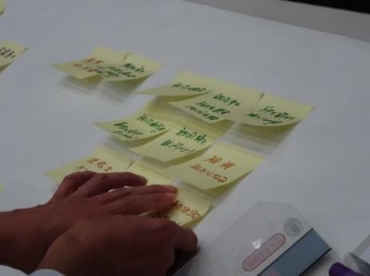
後半は、これまで受講してきた養成講座の振り返りを行いました。
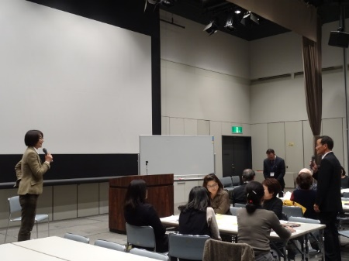
グループで、「訪問支援に向けて持っておきたいこと（力）」をテーマに意見を出し合い、交流を行いました。各グループには、すでに訪問支援に取り組んでおられる方もいて、グループによってさまざまな意見が出されました。各グループの意見を交流する際には「これも大事やね」「これには気づかなかった」といった声が聞かれました。最後に質疑応答の後、芦澤代表から受講者の皆さんへのエールをいただき講座の終了となりました。
○受講者の声
○家庭教育支援員として家庭訪問をしています。支援員として自分の立ち位置、話をしっかり聞いてあげること、気軽にいろんな話をしていただけるようにしていきたいです。
○基本的に親に来ていただく“親学習”だけでなく、こちらの方から行く「訪問型」支援、カウンセリングマインドを活かした訪問支援の在り方の大切さをまた改めて感じました。心のキャッチボールで楽しく一緒に皆で成長してゆけたらいいなぁと思いました。
○訪問型支援は経験がなかったのですが、とても勉強になりました。実際に経験された方のお話も聞けて良かったです。本当に支援の必要な方にたどり着くには訪問支援の存在は重要だと痛感しました。私も何らかの形でそこに関わることができればと思いました。
○グループに分かれてのワークにより、他市の活動の様子などもわかり、情報交換ができてよかったです。芦澤先生の泉大津の例もためになりました。いろいろな家庭訪問支援の具体例なども聞いてみたいと思いました。

